Riepnieku iela 2, Rīga, LV-1050, tālr. 67234308, 67234335, e-pasts pasts@vdzti.gov.lv, www.vdzti.gov.lv

Drošības rādītāju analīze un ieteikumi nacionālā dzelzceļa transporta sistēmas drošības līmeņa uzturēšanai

Drošs dzelzceļa transports ir svarīgākais dzelzceļa sistēmas darbības mērķis.
Drošības mērķi var izteikt ar pieļaujama riska kritērijiem vai drošības līmeņiem, ņemot vērā riskus sabiedrībai un individuālos riskus pasažieriem, nodarbinātajiem, pārbrauktuvju lietotājiem un citām personām un piekļuves noteikumu pārkāpējiem. Drošības līmeni novērtē pēc nacionālām atsauces vērtībām, kas attiecīgajai dalībvalstij norāda maksimāli pieļaujamo dzelzceļa riska kategorijas līmeni. Atsauces vērtības noteikšanai izmanto datus par dzelzceļa negadījumiem un cietušajiem konkrētās negadījumu klasifikācijas kategorijās, kā arī datus par gada laikā valstī visu pārvadātāju nobrauktiem vilcienkilometriem un pasažieru kilometriem.
Datus drošības aprēķinam nepieciešamajās negadījumu klasifikācijas kategorijās Valsts dzelzceļa tehniskā inspekcija (turpmāk – VDzTI) katru mēnesi publicē savā tīmekļvietnē (latviešu valodā un angļu valodā). Eiropas Savienības Dzelzceļu aģentūra (turpmāk – ERA) novērtē vai dalībvalsts pārsniedz vai nepārsniedz nacionālo atsauces vērtību, un rezultātus publicē savā tīmekļvietnē.
Katras Eiropas Savienības dalībvalsts uzdevums ir nodrošināt augsta dzelzceļa transporta sistēmas drošības līmeņa uzturēšanu, nepārkāpjot aprēķinātās nacionālās atsauces vērtības, kā arī īstenot pasākumus pakāpeniskai drošības līmeņa uzlabošanai nākotnē.

- Nacionālā drošības līmeņa vērtējuma atsauces vērtības
Saskaņā ar ES Komisijas lēmumu Nr.2012/226/ES (2012.gada 23.aprīlis) par dzelzceļa sistēmas kopīgo drošības mērķu kopumu dalībvalsts dzelzceļa sistēmas drošības līmenis tiek izteikts nacionālajās atsauces vērtībās.
Šobrīd Latvijai dažādās riska kategorijās ir noteiktas nacionālās atsauces vērtības, kuras izmanto drošības līmeņa novērtēšanai.

1.tabula Riska kategoriju atsauces vērtības
Riska kategorijas | Atsauces vērtība | Nopietnu negadījumu rezultātā
Pasažieru risks | 78,2 (x10-9) | pasažieru nāves un svērtu smagu miesas bojājumu gadījumu skaits pret pasažieru vilcienkilometru skaitu gadā
Pasažieru risks | 0,665 (x10-9) | pasažieru nāves un svērtu smagu miesas bojājumu gadījumu skaits pret pasažierkilometru skaitu gadā
Nodarbināto risks | 64,8 (x10-9) | darbinieku nāves un svērtu smagu miesas bojājumu gadījumu skaits pret vilcienkilometru skaitu gadā
Pārbrauktuvju lietotāju risks | 239,0 (x10-9) | pārbrauktuvju lietotāju nāves un svērtu smagu miesas bojājumu gadījumu skaits pret vilcienkilometru skaitu gadā
„Citu” personu risks | 11,6 (x10-9) | “citu” personu nāves un svērtu smagu miesas bojājumu gadījumu skaits pret vilcienkilometru skaitu gadā
Dzelzceļa teritorijā nepiederošu personu risks | 1310,0 (x10-9) | dzelzceļa teritorijā nepiederošu personu nāves un svērtu smagu miesas bojājumu gadījumu skaits pret vilcienkilometru skaitu gadā
Sabiedrības risks | 1660,0 (x10-9) | visu personu nāves un svērtu smagu miesas bojājumu gadījumu skaits pret vilcienkilometru skaitu gadā
Šīs vērtības ERA izmantoto Latvijas drošības mērķu sasniegšanas novērtējumam. Šobrīd veiktais novērtējums riska kategorijām norāda, ka izpildes kritēriji netiek pārsniegti, kas nozīmē, ka VDzTI izvēlētā darbības stratēģija cietušo skaita samazināšanai ir pareiza.

- VDzTI drošības mērķis
VDzTI savā uzraudzības stratēģijā un arī darbības stratēģijā ir nodefinējusi mērķi attiecībā uz cietušo skaita griestiem, nosakot, ka relatīvais cietušo skaita rādītājs nepārsniedz 1,45(x10⁻⁶).
No 2017.gada ir šādi salīdzināmi relatīvie rādītāji:
2.tabula Cietušo personu relatīvais rādītājs pret 1000 vilcienkilometriem
Gads | 2017 | 2018 | 2019 | 2020 | 2021 | 2022
Mērķis | 1,45(x10⁻⁶) | 1,45(x10⁻⁶) | 1,45(x10⁻⁶) | 1,45(x10⁻⁶) | 1,45(x10⁻⁶) | 1,45(x10⁻⁶)
Sasniegtais | 1.51(x10⁻⁶) | 1.19(x10⁻⁶) | 1.24(x10⁻⁶) | 0,78(x10⁻⁶) | 0,98(x10⁻⁶) | 1.33(x10⁻⁶)
Relatīvais cietušo personu rādītājs ir pārsniegts 2017.gadā. Pārējos gados cietušo personu relatīvais rādītājs nav pārsniedzis noteikto drošības līmeni, ko noteikusi VDzTI.
Vērojot tendences no 2004.gada, ir secināms, ka cietušo skaitam ir tendence samazināties. Lielākais cietušo skaita samazinājums bija vērojams COVID-19 pandēmijas periodā, drošības ierobežojumu dēļ. Savukārt 2022.gadā cietušo skaits ir nedaudz pieaudzis. Taču, kā redzams 1.attēlā, neskatoties uz cietušo skaita svārstībām gadu no gada, kopējā tendence tomēr liecina par cietušo skaita pakāpenisku ikgadēju samazinājumu.
Šie dati un cietušo skaita samazināšanās tendence iedrošina plānot un īstenot tādus drošības pasākumus, kas ļautu cietušo skaitu samazināt līdz 2026.gadam par 10%, proti, ne vairāk kā 14 cietušas personas (izņemot pašnāvības) gadā jeb relatīvais cietušo personu skaits nepārsniedz 1,305 (x10⁻⁶). Šis mērķis ir sasniedzams, ja tiek pieņemti attiecīgie drošības pasākumi.

- Kopējo drošības rādītāju izvērtējums
Kopīgie drošības rādītāji – ir kopējais un relatīvais nopietnu negadījumu skaits, tos iedalot kā: vilciena sadursme ar ritekli; vilciena sadursme ar šķērsli būvju tuvinājuma gabarītā; vilciena nobraukšana no sliedēm; negadījums uz dzelzceļa pārbrauktuves vai pārejas; negadījums ar personu, kurā iesaistīts kustībā esošs ritošais sastāvs (izņemot pašnāvību vai pašnāvības mēģinājumu); ugunsgrēks riteklī; cits nopietns negadījums; kā arī kopējais un relatīvais personu skaits, kuras guvušas smagus miesas bojājumus vai gājušas bojā un pa nelaimes gadījumu veidiem, tās iedalot: pasažieris; nodarbinātais; pārbrauktuves lietotājs; piekļuves noteikumu pārkāpējs; cita persona uz perona; cita persona ārpus perona.

3.1. Nopietnu negadījumu analīze laika periodā no 2004.gada līdz 2022.gadam
3.1.1. Nopietni negadījumi
Laika periodā no 2004.gada līdz 2022.gadam neskatoties uz negadījumu skaita svārstībām, kas vērojamas katru gadu, kā arī pārvadājumu apjoma samazinājumu, pret ko attiecina negadījumu skaitu, nopietnu negadījumu skaitam ir tendence uz samazinājumu.
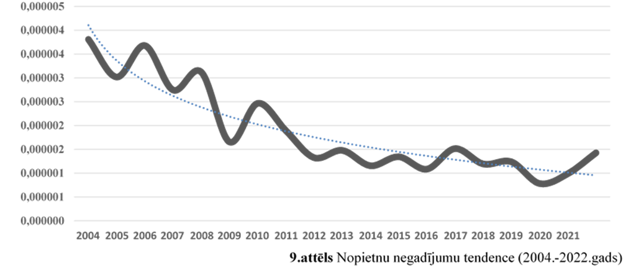
1. attēls. Cietušo personu skaita samazināšanās tendence pret pārvadājumu apjomu (2004.-2022.gads)

2.attēls. Nopietnu negadījumu skaits pa gadiem (2004.-2022.gads)
No 2002.gada līdz 2024.gadam ir reģistrēti 630 nopietni negadījumi. No tiem 30 nopietniem negadījumiem ir bijuši tehniskie iemesli, piemēram nobraukšana no sliedēm, sadursme, ritošā sastāva ugunsgrēks, manevru negadījumi. Tie veido tikai 5% no kopējā negadījuma skaita. Pārējos 95% negadījumu veido t.s. “ārējo” iemeslu negadījumi jeb sabiedrības uzvedības radītie negadījumi. Vidēji Latvijā uz vienu negadījumu ir 0,99 cietušie.
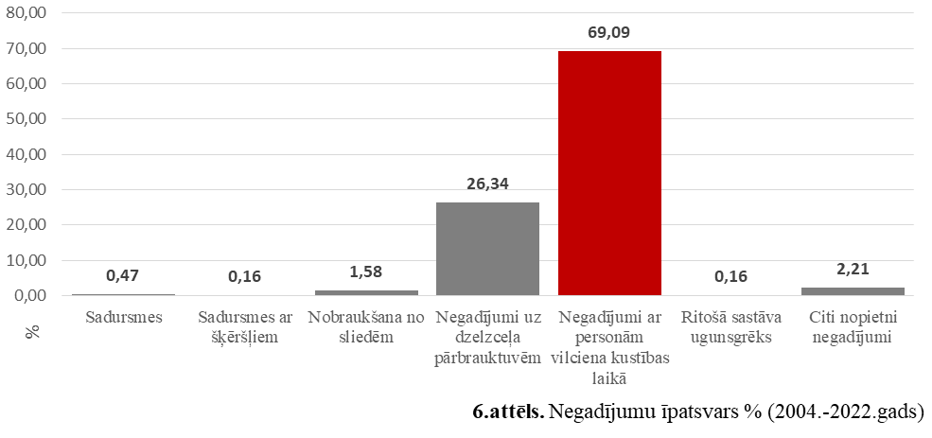
Visvairāk negadījumi ir reģistrēti ar personām vilcienu kustības laikā un uz dzelzceļa pārbrauktuvēm.
3.attēls. Negadījumu īpatsvars % (2004.-2022.gads)
Pēdējos divos pārskata gados (2021.un 2022.gads) Latvijā ir pieaudzis negadījumu skaits, bet ievērojami samazinājās pārvadājumu apjoms. Līdz ar to nevar viennozīmīgi apgalvot par korelāciju, proti, pieaugot pārvadājumu apjomam, pieaug negadījumu skaits. Pēdējie pārskata gadi norāda pretējo jeb negatīvo - samazinoties pārvadājumu apjomam, pieaug negadījumu skaits.
4.attēls. Korelācija starp negadījumiem un pārvadājumu apjomu (2004.-2022.gads)
Ja veic tendenču analīzi, negadījumu skaits visos rādītājos samazinās. Lai gan vidējais rādītājs ir vēl salīdzinoši augsts, tas ir saistāms ar lielāku negadījumu skaitu laika periodā no 2004. līdz 2008.gadam.

3.tabula. Datu salīdzinājums nopietniem negadījumiem
 | Negadījumi
Periodi | 2004-2018 | 2004-2019 | 2004-2020 | 2004-2021 | 2004-2022
Vidējais radītājs | 38,31 | 36,75 | 35,11 | 33,78 | 32,84
Tendence |  | Kritums
Centrālā vērtība | 32 | 29 | 26 | 25 | 25
Visbiežāk sastopamā vērtība | 25 | 25 | 25 | 25 | 25
Zemākais rādītājs | 18 | 18 | 9 | 9 | 9
Augstākais rādītājs | 70 | 70 | 70 | 70 | 70
Kopā | 576 | 595 | 604 | 615 | 630

3.1.2. Negadījumi ar bīstamām kravām
No 2004.gada Latvijā ir reģistrēti 15 negadījumi ar bīstamām kravām, kas ir salīdzinoši mazs rādītājs, lai varētu veidot detalizētu izpēti. Vairākos gadījumos bīstamās kravas noplūde vai cisternas bojājums ir bijis kā sekundāras sekas pēc vilciena nobraukšanas vai sadursmes.
4.tabula Negadījumi ar bīstamām kravām (2004.-2022.gads)
Negadījuma ar bīstamo kravu veids | Skaits | Īpatsvars %
Ir bijusi bīstamās kravas noplūde | 9 | 60
Nav bijusi noplūde | 6 | 40
Kopā | 15 | 100

    - Prekursori
Analizējot dzelzceļa satiksmes drošības pārkāpumus (prekursorus) - arī ir vērojama pakāpeniska prekursoru skaita samazināšanās. Bet ir identificēti riski, kas saistīti ar problēmām ar kustības drošību atsevišķos publiskās lietošanas dzelzceļa infrastruktūras iecirkņos.
5.attēls. Prekursoru skaits un tendences (2004.-2022.gads)
Arī vērtējot prekursoru skaitu pret pārvadājumu apjomu, prekursoru relatīvajam rādītājam ir tendence samazināties.
No visiem reģistrētiem prekursoriem (sliežu lūzumi, pabraukšana garām aizliedzošajam signālam) 15% gadījumi ir noveduši pie nopietniem negadījumiem – vilciena nobraukšanas no sliedēm un vilcienu sadursmēm.
5.tabula Prekursoru veidi (2004.-2022.gads)
Prekursora nosaukums | Skaits | Īpatsvars %
sliežu lūzums | 75 | 34
sliežu ceļa virsbūves defekts | 34 | 16
bīstama signalizācijas atteice | 5 | 2
pabraukšana garām aizliedzošajam signālam | 67 | 31
riteņa lūzums dzelzceļa ritošā sastāva ekspluatācijas laikā | 33 | 15
riteņpāra ass lūzums dzelzceļa ritošā sastāva ekspluatācijas laikā | 4 | 2
Kopā | 218 | 100
Katram atsevišķam negadījumam ir savi notikuma apstākļi, taču vairumam prekursoru cēloņi tomēr ir līdzīgi, tāpēc ir svarīgi pareizi noteikt negadījuma vai pārkāpuma cēloņus un izstrādāt iedarbīgus pasākumus un pareizus ieteikumus, šādu gadījumu skaita samazināšanai.
Lielāko īpatsvaru no prekursoriem veido sliežu lūzumi un pabraukšana garām aizliedzošajam signālam. Izvērtējot prekursoru datus ir secināms, ka sliežu ceļu lūzumu galvenie iemesli ir sliežu metināšanas tehnoloģijas neievērošana, ja lūzums ir metinājuma zonā, vai arī metāla nogurums, vai laika apstākļi, piemēram, zema gaisa temperatūra. Cilvēkfaktora loma ir pareizā tehnoloģiskā procesa ievērošanā un kvalitatīvā defektoskopijā. Pabraukšanas garām aizliedzošajam signālam visos gadījumos iemesls ir cilvēkfaktors – nogurums, psihoemocionālie faktori, darba organizācija un disciplīnas jautājumi.

  - Analīze par cietušajiem laika periodā no 2004.gada līdz 2022.gadam
Latvijā nopietnie dzelzceļa satiksmes negadījumi no 2004.gada ir būtiski samazinājušies (vairāk kā uz pusi). Taču Latvijā joprojām ir ievērojami liels cietušo personu skaits. Kopā Latvijā ir cietuši 753 cilvēki, ieskaitot pašnāvības vai pašnāvību mēģinājumus (20% no kopējā cietušo skaita). No 2004.gada līdz 2022.gadam kopumā dzelzceļa negadījumos ir reģistrēti 626 cietušie.
6.tabula Cietušo skaits (2004.-2022.gads)
Reģistrētas pašnāvības | Cietušie negadījumos | Kopējais cietušo skaits
150 cilvēki + | 626 cilvēki | = 776 cilvēki
Īpatsvars % | Īpatsvars % | Īpatsvars %
20 + | 80 | = 100

Visvairāk cietušie ir reģistrēti negadījumos ar personām vilcienu kustības laikā.
Eiropas Savienībā divas galvenās riska kategorijas ir dzelzceļa teritorijā nepiederošas personas jeb “citas” personas (60% nāves gadījumu) un pārbrauktuvju lietotāji (29% nāves gadījumu). Latvijā nepiederošu personu īpatsvars ir 69% un pārbrauktuvju lietotāji 26% cietušo. Vislielāko negadījumu īpatsvaru veido negadījumi ar personām vilciena kustības laikā. Cietušo skaita samazinājums nav vērojams arī negadījumos uz dzelzceļa pārbrauktuvēm. Kopējais cietušo skaita īpatsvars uz dzelzceļa pārbrauktuvēm Latvijā saglabājas pietiekoši augsts 25-30% robežās. Sadursmju ar autotransportu gadījumu skaits pēdējos gados ir samazinājies, taču ir pieaudzis to negadījumu skaits uz dzelzceļa pārbrauktuvēm, kur cietušie ir šķērsojuši tās ar kājām, skrejriteņiem, velosipēdiem vai citiem mikromobilitātes līdzekļiem.
3.2.1. Pašnāvības un pašnāvību mēģinājumi
Par pašnāvības pazīmēm uzskatāms pirmsnāves pierādījums (zīmīte, vēstule, ieraksts sociālajos tīklos, video utt.) vai arī apzināta un nepārprotama rīcība ar mērķi nodarīt sev kaitējumu, kas izpaužas, kā pēkšņa iziešana no slēpņa, apstāšanas vilciena priekšā, nogulšanās uz sliedēm vai vilciena signālu apzināta ignorēšana. Šādus gadījumus no dzelzceļa transporta negadījumu statistikas izslēdz, jo šo notikumu cēlonis nav ierasta dzelzceļa transporta darbība, bet gan pašnāvnieka apzināta mērķtiecīga rīcība un dzelzceļa transports ir izvēlēts kā instruments, lai nodarītu sev kaitējumu.
No pašnāvību gadījumiem 87% gadījumos cilvēki ir apzināti gājuši bojā un 13% gadījumos ir guvuši smagus miesas bojājumus (pašnāvības mēģinājums). Pašnāvības gadījumos bojā gājušo cilvēku īpatsvars sastāda 74%, kas ir ievērojami augstāks kā nopietnos negadījumos reģistrētais.
No reģistrēto pašnāvību skaita 70% gadījumu pašnāvību vai pašnāvības mēģinājumu ir veikuši vīrieši un 30% gadījumos sievietes. Kaut pašnāvības ir izslēdzamas no statistikas, tomēr ir vērts veikt arī šo gadījumu pieejamo datu analīzi.
7.tabula Pašnāvības gadījumu dati (2004.-2022.gads)
Reģistrētas pašnāvības | Skaits | Īpatsvars %
Pašnāvības un pašnāvību mēģinājumi, no tām | 150 cietušie | 100
pašnāvības (gājuši bojā) | 135 cietušie | 90
pašnāvību mēģinājumi (gūti smagi miesas bojājumi) | 15 cietušie | 10
Sadalījumā pa dzimumiem
vīrieši | 105 cietušie | 70
70 gadi un vecāki | 12 cietušie | 11
60-70 | 2 cietušie | 2
50-60 | 11 cietušie | 10
40-50 | 16 cietušie | 15
30-40 | 20 cietušie | 19
20-30 | 30 cietušie | 29
10-20 | 14 cietušie | 14
sievietes | 45 cietušās | 30
70 gadi un vecāki | 6 cietušās | 13
60-70 | 3 cietušās | 7
50-60 | 8 cietušās | 18
40-50 | 11 cietušās | 25
30-40 | 7 cietušās | 15
20-30 | 3 cietušās | 7
10-20 | 7 cietušās | 15
Pašnāvības veikuši vairāk vīrieši, pie kam vairumā gadījumos vecumā no 20 līdz 40 gadiem. Savukārt sievietēm lielākais pašnāvību īpatsvars ir vecuma grupā no 40 līdz 50 gadiem.
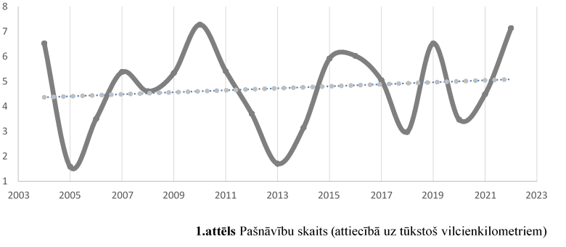
Attiecinot pašnāvību datus pret pārvadājumu apjomu (vilcienkilometriem) (6.attēls), ir lielas pašnāvību skaita svārstības katru gadu, taču kopējā tendence diemžēl ir pieaugoša.
6.attēls. Relatīvais pašnāvību rādītājs (uz vilcienkilometriem)
Pašnāvību patiesie cēloņi ir zināmi tikai pašam pašnāvniekam. Taču pieņemot, ka laba dzīves vide, laba veselība un stāvoklis ģimenē un sabiedrībā, ir maz ticami priekšnosacījumi lēmuma pieņemšanai par apzinātu dzīves pārtraukšanu, tad atliek secināt, ka pašnāvību skaita cēloņi ir cilvēku dzīves kvalitātes strauja vai ilgstoša pasliktināšanās, īstermiņa vai ilgtermiņa veselības problēmas un psihoemocionālais stāvoklis, sociālekonomiskie apstākļi. Pašnāvību skaita svārstības gada griezumā arī to apstiprina, gada tumšākais un drūmākais rudens-ziemas periods pastiprina ietekmi uz psihoemocionālo stāvokli un pašnāvību skaita pieaugumu.
Kaut pašnāvības netiek ņemtas vērā cietušo statistikā, taču šie gadījumi atstāj lielu iespaidu uz dzelzceļa transporta sistēmas kopējo darbību, kā piemēram, vilciena apturēšana, kavējumi, izmeklēšanas, dzelzceļa darbinieku psihoemocionālais stāvoklis pēc negadījuma, rehabilitācija.
Tāpēc arī pašnāvību skaita samazināšanai ir liela nozīme. Iespējas būtiski ietekmēt pašnāvību skaitu ir iedarboties uz augstākminētajiem cēloņiem, taču dzelzceļa nozares dalībniekiem ir ierobežotas iespējas to izdarīt. Dzelzceļa infrastruktūras pārvaldītājs var ierobežojot brīvu piekļuvi dzelzceļa infrastruktūrai, īpaši apdzīvotās teritorijās ārpus peronu robežām, var radīt fizisku šķērsli un ietekmēt cilvēka izvēli pašnāvību veikt tieši uz dzelzceļa. Savukārt pārvadātāju vilces līdzekļu vadītāji, redzot sliežu ceļu tuvumā cilvēkus, kuru uzvedība ir dīvaina vai aizdomīga, ar skaņas signāliem var pievērst to uzmanību un atgriezt realitātē.

3.2.2.Bojā gājušie un smagus miesas bojājumus guvušie (izslēdzot pašnāvības)
Cilvēks ir vērtība, kas arī rada ekonomikas vērtību. Cilvēka bojāeja vai smagi miesas bojājumi rada šīs vērtības zaudējumu. Pēc noteiktas metodikas no dzelzceļa negadījumu rādītājiem varam izrēķināt, ka vidējie ekonomikas zaudējumi par dzelzceļa negadījumos cietušajiem un negadījumiem pēdējo trīs gadu periodā ir 1,8 miljoni euro gadā. Tas ir teorētisks aprēķins, taču arī tas ir pietiekoši liels un būtu samazināms ar praktiskiem pasākumiem.

8.tabula Nopietnos negadījumos bojā gājušo un miesas bojājumus guvušo cilvēku skaits
Kopējais cietušo skaits | Gājuši bojā | Guvuši smagus miesas bojājumus
626 cilvēki | 339 | 287
Īpatsvars % | Īpatsvars % | Īpatsvars %
100 | 54 | 46
Dzelzceļa negadījumos laika periodā no 2004.gada līdz 2022.gadam vairāk kā puse cilvēku gūst letālus miesas bojājumus. Kā galvenie iemesli ir:
- atrašanās neatļautā vietā (58% gadījumu);
- personu drošības prasību neievērošana šķērsojot sliežu ceļus (28% gadījumu);
- ceļu satiksmes noteikumu neievērošana šķērsojot dzelzceļa pārbrauktuvi (7% gadījumu);
- citi iemesli (5% gadījumu).
9.tabulā dati norāda aprēķinus par periodiem un tendences.
9.tabula. Datu salīdzinājums cietušajiem
 | Gājuši bojā |  |  |  | Miesas bojājumus guvušie
Periodi | 2004-2019 | 2004-2020 | 2004-2021 | 2004-2022 | 2004-2019 | 2004-2020 | 2004-2021 | 2004-2022
Vidējais radītājs | 19,81 | 19 | 18,22 | 17,95 | 16,94 | 16,11 | 15,68 | 14,95
Tendence | Kritums |  |  |  | Kritums
Centrālā vērtība | 17 | 16 | 15 | 15 | 14 | 12 | 11 | 11
Visbiežāk sastopamā vērtība | 18 | 18 | 15 | 13 | 8 | 8 | 8 | 8
Zemākais rādītājs | 8 | 6 | 6 | 6 | 3 | 3 | 3 | 3
Augstākais rādītājs | 34 | 34 | 34 | 34 | 42 | 42 | 42 | 42
Kopā | 316 | 322 | 328 | 341 | 275 | 278 | 283 | 285

Jāatzīmē, ka daudzi cilvēki neapzinās riskus šķērsojot sliežu ceļu, veidojot sevī maldīgu uzskatu, ka vilciens paspēs savlaicīgi nobremzēt. Arī cilvēku kaitīgie ieradumi un mūsdienu tehnoloģiju lietošanas ikdiena neveicina pārbrauktuvju un pāreju lietotāju modrību dzelzceļa tuvumā, jo no visiem cietušajiem 10% gadījumos personas ir atradušās alkohola reibumā un 5% gadījumu personas šķērsojot sliežu ceļus ir lietojušas austiņas.

7.attēls. Cietušo personu īpatsvars sadalījumā pa mēnešiem (2004.-2022.gads)
Dati par negadījumu sadalījumu pa mēnešiem arī norāda uz likumsakarībām ar ierastiem ikdienas dzīves notikumiem attiecīgajos mēnešos. Piemēram, decembrī ir vērojama gan svētku steiga, gan arī depresīva noskaņa atsevišķā sabiedrības daļā. Bērniem un pusaudžiem uzmanība un modrība samazinās arī sākoties skolēnu brīvlaikam jūnijā. Savukārt februārī cilvēku uzmanību ietekmē sniegs, kas slāpē skaņu sliežu ceļu tuvumā, kā arī aukstums, kas novērš cilvēku modrību. Kā kritiski mēneši ir arī septembris un oktobris, kur arī vērojams uzmanības trūkums tieši jauniešu vidū.
Pēc demogrāfiskiem datiem, negadījumos cietušo īpatsvara lielākā daļa ir vīrieši, darbspējīgā vecumā. Nereti iemesls šai tendencei ir arī alkohola lietošana un atrašanās neatļautās vietās (gulēšana starp sliedēm, peroniem, sliežu šķērsošana vilcienam tuvojoties).
10.tabula. Cietušo raksturojums pēc dzimuma (2004.-2022.gads)
Kopējais cietušo skaits | Cietušas sievietes | Cietuši vīrieši | Nav zināms
626 cilvēki | 139 | 464 | 23
Īpatsvars % | Īpatsvars % | Īpatsvars % | Īpatsvars %
100 | 22 | 74 | 4
Sadalījumā pa vecuma grupām sievietēm cietušo skaita būtisks pieaugums ir vērojams vecumā pēc 50 gadiem. Vairumā gadījumu negadījumi ir notikuši šķērsojot dzelzceļa pārbrauktuves, kritiski neizvērtējot šķērsošanai nepieciešamo laiku. Tās ir sadursmes ar autotransportu, ar citu pārvietošanās līdzekli vai arī šķērsojot pārbrauktuvi ar kājām. Savukārt cietušo vīriešu vecuma grupās, īpašs īpatsvara pieaugums kādai no vecuma grupām, nav vērojams, taču vīrieši vairumā cietuši darbspējīgā vecumā, kam ir būtiska ekonomiskā ietekme.
Cēloņi šādai pārbrauktuvju un pāreju šķērsošanai varbūt vairāki, taču vērtējot pēc vecuma grupām varētu pieņemt, ka tā ir ierasta nepareiza pārbrauktuves vai pārejas šķērsošanas prakse un aizdomāšanās par ikdienas problēmām dzelzceļa šķērsošanas brīdī.

11.tabula. Cietušo sadalījuma pēc dzimuma un vecuma grupām (2004.-2022.gads)
Sadalījums | Skaits | Īpatsvars %
vīrieši | 464 cietušie | 100
70 gadi un vecāki | 86 cietušie | 19
60-70 | 32 cietušie | 7
50-60 | 69 cietušie | 15
40-50 | 74 cietušie | 16
30-40 | 66 cietušie | 14
20-30 | 76 cietušie | 16
10-20 | 50 cietušie | 11
līdz 10 gadiem | 11 cietušie | 2
sievietes | 139 cietušās | 100
70 gadi un vecāki | 44 cietušās | 32
60-70 | 22 cietušās | 16
50-60 | 24 cietušās | 18
40-50 | 17 cietušās | 12
30-40 | 11 cietušās | 8
20-30 | 13 cietušās | 10
10-20 | 4 cietušās | 2
līdz 10 gadiem | 4 cietušās | 2

3.2.2.1.Cietušo personu kategorijas (izslēdzot pašnāvības)
Saskaņā ar noteikto klasifikāciju cietušos, kuri ir reģistrēti nopietnos negadījumos, iedala šādās kategorijās:
- pasažieris;
- nodarbinātais;
- pārbrauktuves lietotājs;
- noteikumu pārkāpējs jeb nepiederoša persona dzelzceļa teritorijā;
- cita persona, kura atrodas ārpus platformas;
- cita persona, kura atrodas uz platformas.

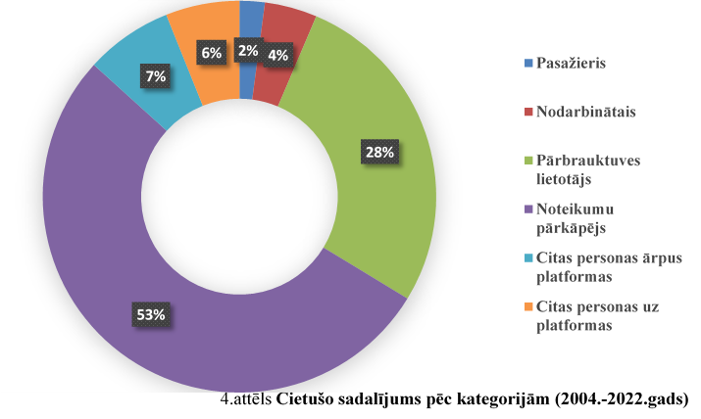
8.attēls. Cietušo sadalījums pēc to kategorijas (2004.-2022.gads)
Lielāko cietušo īpatsvaru veido kategorija “noteikumu pārkāpējs”, kur persona atrodas neatļautā paaugstinātas bīstamības zonā. Šī kategorija sastāda 53% no cietušajiem.
12.tabula Cietušo kategorijas (2004.-2022.gads)
Cietušie | Kopā (cilvēku skaits) | Gājuši bojā (cilvēku skaits) | Guvuši smagus miesas bojājumus
Pasažieris | 13 | 4 | 9
Nodarbinātais | 27 | 11 | 16
Pārbrauktuves lietotājs | 171 | 87 | 84
Noteikumu pārkāpējs | 332 | 188 | 144
Citas personas ārpus platformas | 45 | 23 | 22
Citas personas uz platformas | 38 | 26 | 12
Kopā | 626 | 339 | 287
Lai gan cietušo kategorija “noteikumu pārkāpēji “veido lielāko daļu starp cietušo kategorijām, nacionālā atsauces vērtība (National Reference Value) šajā kategorijā nav pārsniegta. Latvijas dzelzceļa sistēmas augsta līmeņa riski ir noteikti cietušo kategorijai “citi” un cietušo kategorijai “pārbrauktuvju lietotāji”. “Pārbrauktuvju lietotāji” riska kategorija ir pieaugusi, pie kam nevis negadījumos sadursmēs ar autotransportu, bet gan ritošā sastāva kustības laikā, kad lietotājs ir šķērsojis pārbrauktuvi.

3.2.2.2.Cietušo ģeogrāfiskais sadalījums
Paaugstināta iedzīvotāju ģeogrāfiskā mobilitāte izpaužas ne vien kā migrācija pastāvīgās dzīvesvietas maiņas gadījumā, bet arī ikdienas un iknedēļas svārstmigrācijas veidā, izmantojot transportu. Regulāra cilvēku pārvietošanās atspoguļo teritorijas apdzīvotību, transporta sistēmu, darba tirgus īpatnības un arī iedzīvotāju īpatnības. Iedzīvotāju ikdienas darba un mācību svārstmigrācija ir ievērojama.
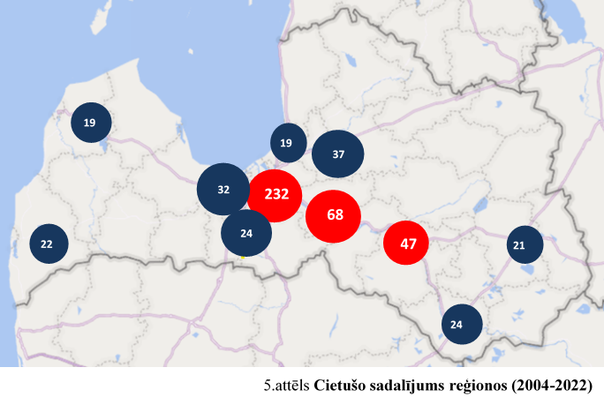
Rīga ir ne tikai lielākā apdzīvotā vieta, bet arī visas valsts centrs. Tādēļ Rīgā ir reģistrēts visvairāk cietušo. Otrs lielākais cietušo skaits ir Rīgas aglomerācijas zonā - Tukuma, Saulkrastu, Jelgavas virzieni un jo īpaši ceļa posmā Rīga-Krustpils piepilsētas satiksmē (tie ir 38% no kopējā negadījumu skaita). Citos ceļa posmos reģistrētie cietušie nepārsniedz 10 negadījumu robežu 18 gadu periodā.
9.attēls Cietušo sadalījums reģionos (2004.-2022,gads)

13.tabulā atainotie dati parāda tās stacijas, ceļa posmus, kur tika reģistrēti visvairāk cietušie. Tabulā arī ir izdalītas divas cietušo kategorijas (pārbrauktuvju lietotāji un noteikumu pārkāpēji).
13.tabula Cietušo ģeogrāfiskais sadalījums (2004.-2022.gads)
Stacijas, ceļa posmi | Kopā cietušie | Pārbrauktuvju lietotāji | Noteikumu pārkāpējs
Rīgas pasažieru stacija | 6 | 2 | 2
Zasulauka stacija | 5 | 1 | 8
Ogres stacija | 4 | 5 | 8
Torņakalns-Olaine | 7 | 0 | 8
Šķirotavas stacijas "A" parks | 6 | 5 | 7
Zemitānu stacija | 5 | 2 | 9
Šķirotavas stacija | 4 | 1 | 9
Čiekurkalns | 3 | 4 | 3
Imanta | 2 | 4 | 6
Šķirotava stacijas "J" parks | 2 | 4 | 7
Ķemeri-Tukums | 1 | 3 | 4
Ogre-Lielvārde | 1 | 0 | 7
Ventspils | 0 | 1 | 3
Salaspils | 0 | 1 | 1
Rēzekne | 0 | 3 | 4
Ziemeļblāzma | 0 | 0 | 7
Skrīveri | 0 | 1 | 5
Šķirotava-Salaspils | 0 | 0 | 6
Pārogre | 0 | 2 | 4
Kā “melnie punkti” visā laika periodā no 2004.gada līdz 2022.gadam, kuriem ir augsts cietušo risks ir:
- Zasulauks, Liepājas iela, 2.km 10.pk (dzelzceļa pārbrauktuve);
- Jaunogre (pieturas punkts), 34.km 1.pk (dzelzceļa pārbrauktuve);
- Ogre, p/p Pārogre, Dārza iela, 36.km 2.pk (dzelzceļa pārbrauktuve);
- Torņakalns-Olaine (ceļa posms);
- Rīga pasažieru-Šķirotava (ceļa posms);
- Ogre-Lielvārde (ceļa posms).
Ir jāatzīmē, ka tajos “melnajos punktos”, kur tika uzbūvēts nožogojums un ir ierobežota brīva piekļuve sliežu ceļiem un to šķērsošanai, ir samazinājies arī cietušo skaits, piemēram Ogre, Šķirotavas stacija u.c.

3.2.2.3. Cietušo sadalījums diennakts griezumā
Visvairāk negadījumi tiek reģistrēti dienas otrajā pusē, kad iedzīvotāji dodas mājās no darba un ir tumšais diennakts periods, jo īpaši ziemas mēnešos.
14.tabula. Cietušo sadalījums diennaktī no 2004. līdz 2022.gadam
Diennakts periods | Skaits | Īpatsvars%
00:00-06:00 | 119 | 19
06:00-12:00 | 125 | 20
12:00-18:00 | 195 | 31
18:00-24:00 | 187 | 30
Kopā | 626 | 100
Visvairāk cietušie ir reģistrēti no plkst.17:00 līdz 19:00 un arī plkst. 21:00, jo īpaši ziemas mēnešos. Vasaras mēnešos šī pati dinamika no plkst.17:00 līdz 19:00 saglabājas. Vismazāk negadījumi reģistrēti no plkst.05:00 līdz plkst.06:00.

4.Negadījumus ietekmējošo faktoru kopsavilkums
Lielai daļai negadījumu izraisošie faktori ir “ārējie un sociālie faktori” jeb cilvēku uzvedības negadījumi. Tās ir drošības prasību ignorēšana, neuzmanība, steiga, kritiskās domāšanas trūkums utml.
Sociālie un demogrāfiskie faktori, kas ietekmē t.s. “ārējo” dzelzceļa satiksmes negadījumu rezultātus:
- dzimums – negadījumos cieš pārsvarā vīrieši;
- vecums – vīrieši tiek traumēti personas darbspējīgā vecumā, sievietēm pārsvarā pēc 50 gadiem;
- drošības kultūras ievērošana – pārdrošība dzelzceļa tuvumā pēc alkohola lietošanas (gulēšana uz platformām vai sliedēm), austiņu lietošana šķērsojot pārejas vai pārbrauktuves, mēģinājumi paspēt šķērsot sliežu ceļu pirms braucoša vilciena, u.c. Īsziņu rakstīšana, mūzikas klausīšanās austiņās, runāšana pa telefonu ir galvenie iemesli, kas novērš cilvēku uzmanību arī uz platformām;
- kritiskā domāšana - iedzīvotāji šķērsojot sliežu ceļus nenovērtē iespējamos riskus, kam par iemeslu var būt ikdienas rutīna, laika neaprēķināšana, u.t.t.

Ekonomiskie faktori, kas ietekmē drošības līmeni:
- finansējums –finansējuma trūkums drošības prasību ieviešanai;
- būvobjektu modernizācija – nepieciešamība papildus pārdomāt drošības prasības izstrādājot projektus;
- drošības mērķu noteikšana – diemžēl ne vienmēr komercsabiedrībām drošība tiek noteikta kā prioritāte;
- vadības iesaistīšanās drošības procesos, organizācijas kultūra visos līmeņos – ir svarīgi, ka drošības prasības tiek noteiktas un atbalstītas visos vadības līmeņos;
- pārvadājumu apjoms – pieaug pasažieru pārvadājumu īpatsvars, kravu pārvadājumiem ir vērojams būtisks kritums, kas pie vienāda negadījumu skaita ietekmē atsauces vērtības rezultātu.

Laika apstākļi:
- gadalaiki - kopumā statistikas dati parāda, ka ir problemātiskie mēneši, kad visvairāk notiek nelaimes gadījumi ar cilvēkiem - februāris, jūnijs, septembris un decembris. Vislielākais cietušo personu skaits ir decembrī, kas varētu būt saistāms ar tumšo diennakts laiku un Ziemassvētku ietekmi (depresija, vientulība). Savukārt februārī cietušo skaitu pieaugumu ietekmē sniega segas efekts, kas ievērojami slāpē trokšņus un brīdinājuma signālus. Jūnijs ir saistāms ar skolēnu vasaras brīvlaika sākšanos, savukārt septembris – ar atgriešanos no atvaļinājumiem un skolas sākšanās, kad raksturīga cilvēku steiga un neuzmanība par notiekošo apkārt. Vismazāk cietušo ir reģistrēti martā;
- diennakts periods – visvairāk negadījumi tiek reģistrēti dienas otrajā pusē, kad iedzīvotāji dodas mājās no darba un ir tumšais diennakts periods, jo īpaši ziemas mēnešos. No plkst.18:00 līdz plkst. 24:00, ir reģistrēti 60% cietušo;
- temperatūra – ļoti augstas un ļoti zemas gaisa temperatūras paaugstina risku infrastruktūras bojājumiem un ietekmē arī ritošajā sastāva drošu darbību. Riska samazināšanai svarīgi ir regulāri uzraudzības un kontroles pasākumi, un ja nepieciešams, satiksmes ierobežojumi.

5.Iespējamie ieteikumi riska samazināšanai
5.1. Tehnisko dzelzceļa negadījumu samazināšanai
Negadījumu izmeklēšanas datu analīze liecina, ka gandrīz visu negadījumu vai dzelzceļa pārkāpumu (prekursoru) pamatā ir cilvēkfaktors. Galvenokārt tas izpaužas kā tehnoloģisko procesu pārkāpumi, darba disciplīnas un darba drošības pārkāpumi. Raksturīgākais šo pārkāpumu piemērs ir kāda uzdevuma veikšana nevis kā tas ir noteikts tehnoloģiskajos procesos vai instrukcijās, bet kā ir iestrādājies laika gaitā.
Lai samazinātu negadījumu un prekursoru skaitu liela nozīme ir tādu ieteikumu izstrādei, kas tieši samazinātu cilvēkfaktora ietekmi uz procesiem, proti, būtu jāizveido tāda nodarbināto rīcības sistēma, kura paredz to, ka cilvēku “pareiza” rīcība (atbilstoši drošības prasībām) ir ērtāka un vieglāka, nekā “nepareiza” (pārkāpjot drošības prasības), un cilvēku “nepareizai” rīcībai ir uzliktas tehniskas un/vai organizatoriskas barjeras.

5.2. Cietušo skaita samazināšanai
Ieteikumu izstrādē svarīgi ir ņemt vērā visu iespējamo faktoru analīzi un ar konkrēti veicamiem pasākumiem mēģināt ietekmēt un mainīt cilvēku ieradumus dzelzceļa tuvumā un iedarboties uz negadījumu izraisošiem faktoriem. Pasākumi varbūt gan tehniski ierobežojumi, gan sociālas kampaņas.
Citu valstu pieredze liecina, ka vieni no labākajiem risinājumiem ir:
- barjeras, arī uz gājēju pārejām;
- nožogojuma izbūve pie pārbrauktuvēm un peroniem;
- dzelzceļa pārbrauktuvju ceļa klājuma līnijas nokrāsošana ar dzeltenu krāsu, piemēram:
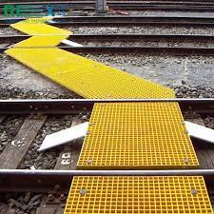 | 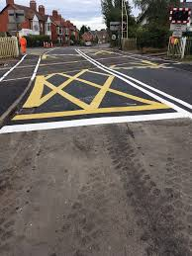
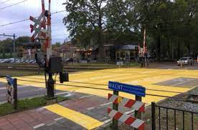 | 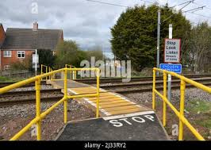

- papildus audio/vizuāli brīdinājumi stacijās, pieturas punktos, piemēram:
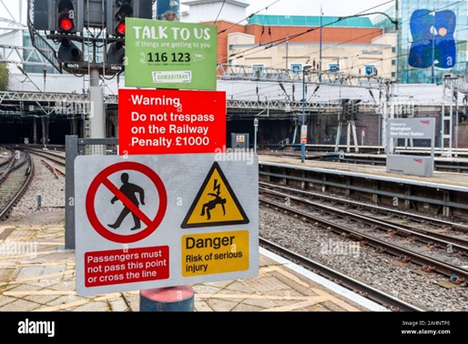 | 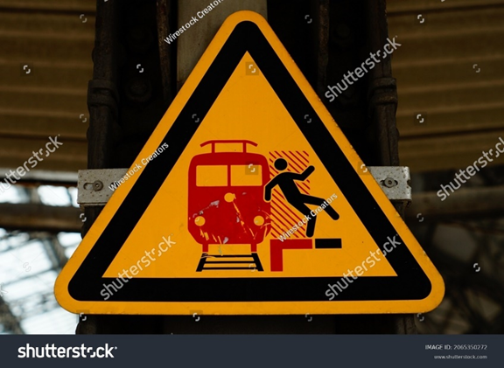
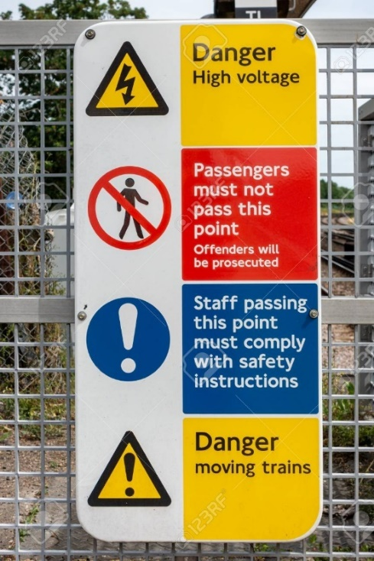 | 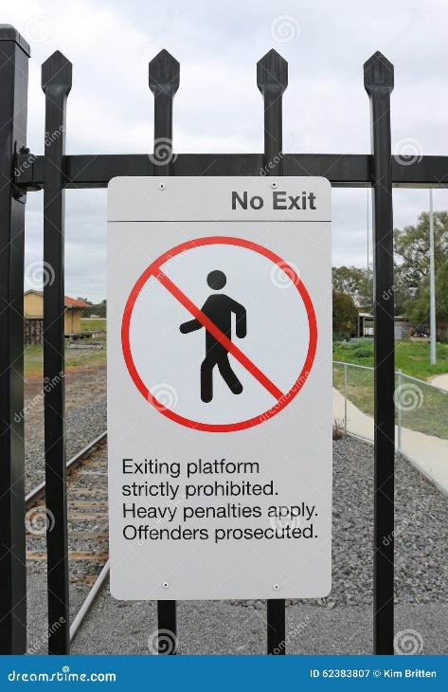

Kopīgie ieteicamie pasākumi infrastruktūras pārvaldītājam cietušo skaita samazināšanai Latvijā gan kategorijā “citas” personas, gan pārbrauktuvju lietotāju kategorijā būtu saistāmi tieši ar ietekmi uz cilvēku uzvedības paradumu maiņu, īpaši ņemot vērā “melno punktu” ģeogrāfisko iedalījumu:
- nožogojuma izbūve stacijās un vietās, kur notiek intensīva pasažieru kustība;
- divlīmeņu pāreju veidošana, izstrādājot jaunus projektus infrastruktūras objektu modernizācijai;
- signālu izvietošana uz gājēju pārejām;
- šķēršļu joslu izvietošana uz gājēju pārejām;
- nožogojuma izbūve pie pārbrauktuvēm un peroniem;
- papildus audio/vizuāli brīdinājumi stacijās, pieturas punktos.

Savukārt kopīgie ieteicamie pasākumi visiem dzelzceļa pārvadātājiem būtu:
  - brīdinājumu sistēmas plašāka pielietošana ritekļos, pasažieriem iekāpjot vai izkāpjot.
  - biežāka skaņas signālu lietošana diennakts tumšajā laikā, rudens ziemas periodā, kā arī visos gadījumos, kad cilvēka rīcība dzelzceļa tuvumā ir neierasta un aizdomīga;
  - mašīnistu instruktāžas par “melnajiem punktiem”.
Sociālās kampaņas skolās jeb drošības stundas īpaši efektīvas būtu pirms skolēnu brīvlaika maijā un pirmajās skolas dienās septembrī. Sociālās kampaņas plašsaziņas līdzekļos par vispārēju drošību uz dzelzceļa arī būtu veicamas periodiski un kritiskākajos gada mēnešos: februārī, jūnijā, septembrī, novembrī/decembrī. Šajās kampaņās svarīgi ir uzsvērt tieši modrības un klātesamības nozīmi dzelzceļa tuvumā, īpaši lietojot austiņas, braucot ar automašīnu, velosipēdu, skrejriteni vai citu mikromobilitātes līdzekli. Tāpat šajās kampaņās ir nepieciešams uzsvērt, ka dzelzceļa elektrotransports ir ātrs un samērā kluss, it īpaši ziemā, kādēļ ir svarīgi būt modriem un klātesošiem dzelzceļa tuvumā.
Kā viens no “nodarbināto” pasargāšanas aspektiem no negadījumiem vilcienu kustības laikā ir cilvēkfaktoru ietekmes samazināšana organizācijā. Cilvēkfaktoru ietekmes samazināšanai tiek izveidota tāda nodarbināto rīcības sistēma, kura paredz to, ka cilvēku “pareiza” rīcība (atbilstoši drošības prasībām) ir ērtāka un vieglāka, nekā “nepareiza” (pārkāpjot drošības prasības), un cilvēku “nepareizai” rīcībai ir uzliktas tehniskas un/vai organizatoriskas barjeras. Ir svarīgi palielināt drošību, uzlabot veiktspēju, kā arī palielināt apmierinātību starp darbiniekiem. Ļoti labs rīks dzelzceļa sistēmas dalībniekiem ir https://railhof.org/ , kur var iepazīties ar labās prakses piemēriem un iespējamiem uzlabojumiem organizācijā.

Izslēgtas pašnāvības un pašnāvību mēģinājumi
Izslēdzot pašnāvības un pašnāvības mēģinājumus

